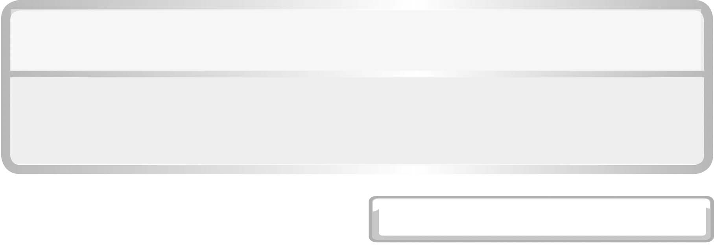
หน่วยการเรียนรู้ที่ 5ไฟฟ้า

แผนการจัดการเรียนรู้ที่ 11ประโยชน์ของแม่เหล็กไฟฟ้า

ชั้นประถมศึกษาปีที่ 6 เวลา 1 ชั่วโมง


มาตรฐานการเรียนรู้/ตัวชี้วัด

มาตรฐานการเรียนรู้
มาตรฐาน ว 5.1 เข้าใจความสัมพันธ์ระหว่างพลังงานกับการดำรงชีวิต การเปลี่ยนรูป
พลังงาน ปฏิสัมพันธ์ระหว่างสารและพลังงาน ผลของการใช้พลังงานต่อชีวิตและสิ่งแวดล้อม
มีกระบวนการสืบเสาะหาความรู้ สื่อสารสิ่งที่เรียนรู้และนำความรู้ไปใช้ประโยชน์
ตัวชี้วัด
ว 5.1 ป.6/5 ทดลองและอธิบายการเกิดสนามแม่เหล็กรอบสายไฟที่มีกระแสไฟฟ้าผ่าน และนำความรู้ไปใช้ประโยชน์

มาตรฐานการเรียนรู้
มาตรฐาน ว 8.1 ใช้กระบวนการทางวิทยาศาสตร์และจิตวิทยาศาสตร์ในการสืบเสาะหาความรู้ การแก้ปัญหา รู้ว่าปรากฏการณ์ทางธรรมชาติที่เกิดขึ้นส่วนใหญ่มีรูปแบบที่แน่นอน สามารถอธิบายและตรวจสอบได้ภายใต้ข้อมูลและเครื่องมือที่มีอยู่ในช่วงเวลานั้น ๆ เข้าใจว่าวิทยาศาสตร์ เทคโนโลยี สังคม และสิ่งแวดล้อม มีความเกี่ยวข้องสัมพันธ์กัน
ตัวชี้วัด
1. ว 8.1 ป.6/1 ตั้งคำถามเกี่ยวกับประเด็น หรือเรื่อง หรือสถานการณ์ ที่จะศึกษา
ตามที่กำหนดให้และตามความสนใจ
2. ว 8.1 ป.6/2 วางแผนการสังเกต เสนอการสำรวจตรวจสอบ หรือศึกษาค้นคว้า
และคาดการณ์สิ่งที่จะพบจากการสำรวจตรวจสอบ
3. ว 8.1 ป.6/3 เลือกอุปกรณ์ และวิธีการสำรวจตรวจสอบที่ถูกต้องเหมาะสมให้ได้ผลที่ครอบคลุมและเชื่อถือได้
4. ว 8.1 ป.6/4 บันทึกข้อมูลในเชิงปริมาณและคุณภาพ วิเคราะห์ และตรวจสอบผลกับสิ่งที่คาดการณ์ไว้ นำเสนอผลและข้อสรุป
5. ว 8.1 ป.6/5 สร้างคำถามใหม่เพื่อการสำรวจตรวจสอบต่อไป
6. ว 8.1 ป.6/6 แสดงความคิดเห็นอย่างอิสระ อธิบาย ลงความเห็นและสรุปสิ่งที่ได้เรียนรู้
7. ว 8.1 ป.6/7 บันทึกและอธิบายผลการสำรวจตรวจสอบตามความเป็นจริง มีเหตุผล และมีประจักษ์พยานอ้างอิง
8. ว 8.1 ป.6/8 นำเสนอ จัดแสดงผลงานโดยอธิบายด้วยวาจา และเขียนรายงาน
แสดงกระบวนการและผลของงานให้ผู้อื่นเข้าใจ

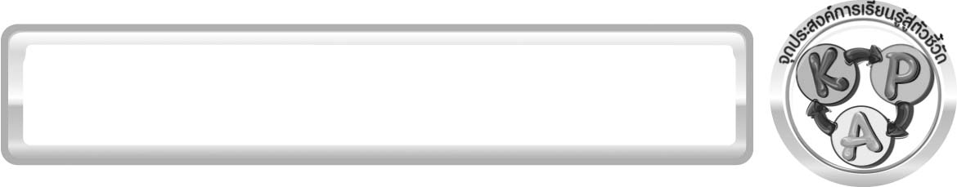
จุดประสงค์การเรียนรู้สู่ตัวชี้วัด

1. สืบค้นข้อมูลเกี่ยวกับประโยชน์ของแม่เหล็กไฟฟ้าได้ (P)
2. อธิบายประโยชน์ของแม่เหล็กไฟฟ้าได้ (K)
3. เป็นคนช่างสังเกต ช่างคิดช่างสงสัย และเป็นผู้ที่มีความกระตือรือร้นในการเสาะแสวงหาความรู้ (A)

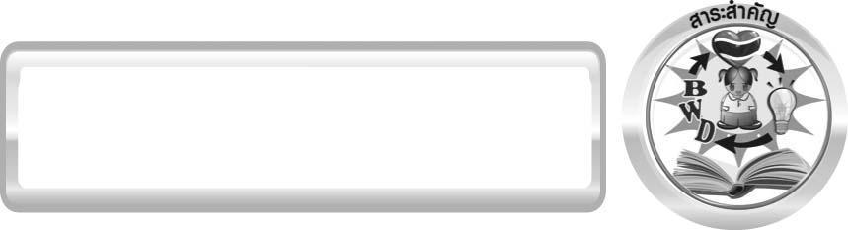
สาระสำคัญ

เราใช้ประโยชน์แม่เหล็กไฟฟ้าในอุปกรณ์และเครื่องใช้ไฟฟ้าหลายชนิด
- ปั้นจั่นยกเศษเหล็กเปลี่ยนรูปพลังงานไฟฟ้าเป็นแรงแม่เหล็ก
- กระดิ่งไฟฟ้าเปลี่ยนรูปพลังงานไฟฟ้าเป็นพลังงานกล และจากพลังงานกลเป็นพลังงานเสียง
- โทรศัพท์เปลี่ยนรูปพลังงานไฟฟ้าเป็นพลังงานเสียง

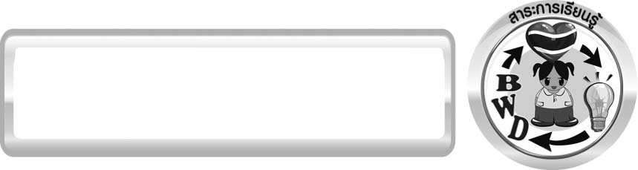
สาระการเรียนรู้

การทำงานของแม่เหล็กไฟฟ้า
- ประโยชน์ของแม่เหล็กไฟฟ้า


สมรรถนะสำคัญของผู้เรียน

1. ความสามารถในการสื่อสาร
▪ การอธิบาย การเขียน การพูดหน้าชั้นเรียน
2. ความสามารถในการคิด
▪ การสังเกต การคิดวิเคราะห์ การสร้างคำอธิบาย การสื่อความหมาย
การทำกิจกรรมทดลองโดยใช้กระบวนการทางวิทยาศาสตร์
3. ความสามารถในการแก้ปัญหา
▪ การแก้ปัญหาขณะปฏิบัติกิจกรรม
4. ความสามารถในใช้ทักษะชีวิต
▪ กระบวนการกลุ่ม
5. ความสามารถในการใช้เทคโนโลยี


คุณลักษณะอันพึงประสงค์

ใฝ่เรียนรู้
ตัวชี้วัดที่ 4.2 แสวงหาความรู้จากแหล่งเรียนรู้ต่าง ๆ ทั้งภายในและภายนอกโรงเรียน
ด้วยการเลือกใช้สื่ออย่างเหมาะสม บันทึกความรู้ วิเคราะห์ สรุปเป็นองค์ความรู้ สามารถนำไปใช้ชีวิตประจำวันได้

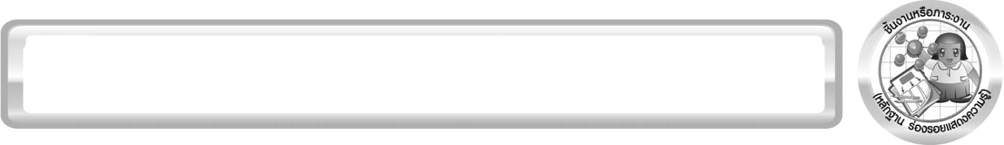
ชิ้นงานหรือภาระงาน (หลักฐาน ร่องรอยแสดงความรู้)

ป้ายนิเทศ ประโยชน์ของแม่เหล็กไฟฟ้า

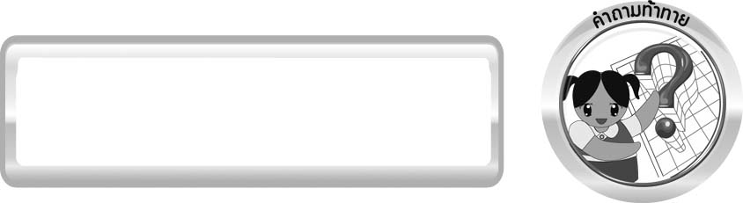
คำถามท้าทาย

(-)

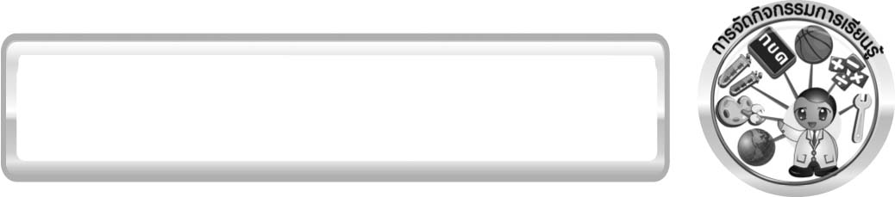
การจัดกิจกรรมการเรียนรู้

ขั้นที่ 1 สร้างความสนใจ (engagement) (5 นาที)
ครูทบทวนความรู้เดิมเกี่ยวกับแม่เหล็กไฟฟ้า

ขั้นที่ 2 สำรวจและค้นหา (exploration) (20 นาที)
ให้นักเรียนแบ่งกลุ่ม กลุ่มละ 4 คน จากนั้นให้นักเรียนสืบค้นข้อมูลเกี่ยวกับประโยชน์ของแม่เหล็กไฟฟ้า จากแหล่งเรียนรู้ต่าง ๆ เช่น อินเทอร์เน็ต จากนั้นร่วมกันออกแบบนำเสนอผล
การสืบค้นให้อยู่ในแบบที่น่าสนใจ

ขั้นที่ 3 อธิบายและลงข้อสรุป (explanation) (20 นาที)
1. ให้ผู้แทนนักเรียนแต่ละกลุ่มนำเสนอผลการสืบค้นหน้าชั้นเรียน เพื่อแลกเปลี่ยนเรียนรู้กัน
2. ให้นักเรียนร่วมกันแสดงความคิดเห็นจากผลการสืบค้น
3. นักเรียนยกตัวอย่างเครื่องใช้ไฟฟ้าหรืออุปกรณ์ไฟฟ้าที่มีแม่เหล็กไฟฟ้าเป็นส่วนประกอบตามที่
นักเรียนรู้จักและช่วยกันอธิบายปรากฏการณ์ที่เกิดขึ้นเกี่ยวกับการทำงานของแม่เหล็กไฟฟ้าใน
เครื่องใช้ไฟฟ้าเหล่านั้น
4. ให้นักเรียนร่วมกันอภิปรายเพื่อเสริมสร้างสมรรถนะสำคัญของนักเรียนเกี่ยวกับความสามารถในการคิด การแก้ปัญหา และการใช้ทักษะชีวิต โดยตอบคำถาม ดังนี้

ปั้นจั่นยกเศษเหล็ก
4.1 แท่งแม่เหล็กธรรมดากับแม่เหล็กไฟฟ้าต่างกันอย่างไร (แท่งแม่เหล็กธรรมดาเป็น
แม่เหล็กถาวร ส่วนแม่เหล็กไฟฟ้าเป็นแม่เหล็กชั่วคราวจะมีอำนาจแม่เหล็กต่อเมื่อมีกระแสไฟฟ้า
ในขดลวดเท่านั้น)
4.2 ถ้าปิดสวิตช์ทำให้ไม่มีกระแสไฟฟ้าในขดลวดของปั้นจั่น จะมีอะไรเกิดขึ้น
(ตุ้มของปั้นจั่นที่ทำจากแท่งเหล็กมีขดลวดพันอยู่จำนวนมากจะหมดอำนาจแม่เหล็ก
ทำให้เศษเหล็กที่ติดมาหลุดออกจากตุ้ม)
4.3 ทำอย่างไรปั้นจั่นจึงจะสามารถยกเศษเหล็กได้มากขึ้น (เพิ่มพลังงานไฟฟ้าในเส้นลวด
เพิ่มจำนวนรอบของขดลวด)

4.4 ถ้าต้องการเพิ่มแรงของแม่เหล็ก เพื่อให้สามารถยกเศษเหล็กให้ได้มากขึ้นจะทำอย่างไร
ได้บ้าง นักเรียนจะตรวจสอบความคิดของนักเรียนว่าถูกต้องหรือไม่ได้อย่างไร
(เพิ่มกระแสไฟฟ้าในวงจร หรือเพิ่มจำนวนรอบของขดลวด ตรวจสอบความคิดได้
โดยทดลองเพิ่มจำนวนถ่านไฟฉาย หรือเพิ่มจำนวนรอบของขดลวดที่พันรอบตะปู แล้วนับจำนวนลวดเสียบกระดาษที่ถูกดูดกับปลายตะปู)

กระดิ่งไฟฟ้า
4.5 เมื่อกดกริ่งให้วงจรปิด อะไรทำให้แท่งเหล็กถูกดึงเข้าไปในขดลวด
(แรงแม่เหล็กที่เกิดขึ้นรอบขดลวด)
4.6 เมื่อแท่งเหล็กถูกดึงเข้าไปในขดลวด เกิดอะไรขึ้น
(ทำให้แท่งเหล็กเคลื่อนที่ไปเคาะกระดิ่ง ซึ่งทำให้วงจรเปิด ขดลวดจึงหมดอำนาจแม่เหล็ก
แท่งเหล็กจึงเคลื่อนที่กลับมาที่เดิมทำให้วงจรปิดจึงมีกระแสไฟฟ้าในวงจรอีกครั้ง
เป็นเช่นนี้ไปตลอดเวลาที่กดกริ่ง)
4.7 การทำงานของกระดิ่งไฟฟ้ามีการเปลี่ยนรูปพลังงานอย่างไรบ้าง
(จากพลังงานไฟฟ้าเป็นพลังงานกล และพลังงานกลเป็นพลังงานเสียง)

โทรศัพท์
4.8 เครื่องโทรศัพท์มีการเปลี่ยนรูปพลังงานอย่างไร
(พลังงานเสียงเป็นพลังงานไฟฟ้าและจากพลังงานไฟฟ้าเป็นพลังงานเสียง)
4.9 แม่เหล็กไฟฟ้าในเครื่องโทรศัพท์ทำงานอย่างไร
(เมื่อพูดโทรศัพท์เสียงจะผ่านสายโทรศัพท์ในรูปของกระแสไฟฟ้า ปริมาณของกระแสไฟฟ้า
จะเปลี่ยนไปตามเสียงที่เปลี่ยนแปลงไป ทำให้แม่เหล็กไฟฟ้ามีแรงมากขึ้นหรือน้อยลงตามการเปลี่ยนแปลงกระแสไฟฟ้า ซึ่งแรงแม่เหล็กไฟฟ้าที่เกิดขึ้น จะทำให้แผ่นโลหะในเครื่องโทรศัพท์สั่นสะเทือนตามแรงแม่เหล็กไฟฟ้าที่เปลี่ยนแปลง การสั่นสะเทือนของแผ่นโลหะนี้ ทำให้เกิดเสียง
ที่เราได้ยินเป็นเสียงพูดออกมา)

5. ให้นักเรียนสรุปความรู้ด้วยตนเองเกี่ยวกับประโยชน์ของแม่เหล็กไฟฟ้า

ขั้นที่ 4 ขยายความรู้ (elaboration) (10 นาที)
ให้นักเรียนออกแบบรวบรวมข้อมูลเกี่ยวกับประโยชน์ของแม่เหล็กไฟฟ้า จากนั้นนำมาจัดป้ายนิเทศ แสดงหน้าชั้นเรียน จัดทำเป็นชิ้นงาน

ขั้นที่ 5 ประเมิน (evaluation) (5 นาที)
1. ให้นักเรียนเขียนแสดงความรู้สึกหลังการเรียน ในประเด็นต่อไปนี้
▪ สิ่งที่นักเรียนได้เรียนรู้ในวันนี้คืออะไร
▪ นักเรียนเข้าใจเรื่องใดมากที่สุด
▪ นักเรียนมีปัญหาหรือข้อสงสัยในเรื่องใดบ้าง
▪ นักเรียนพึงพอใจกับการเรียนในวันนี้หรือไม่
▪ นักเรียนต้องการให้ครูปรับปรุงการสอนในเรื่องใด
2. ครูประเมินการเรียนรู้ของนักเรียน ดังนี้
2.1 ประเมินทักษะการคิดวิเคราะห์ การสื่อสาร และการทำงานร่วมกับผู้อื่น โดยประเมินจากการวางแผนการทำงาน การดำเนินงาน การอภิปราย และสรุปผลการเรียนรู้
2.2 ประเมินผลการทำกิจกรรมทุกขั้นตอนตั้งแต่การแบ่งงานกลุ่ม การตั้งคำถาม การตั้งสมมุติฐานหรือคาดคะเนคำตอบของคำถาม วางแผนการทดลอง ทำการทดลอง ออกแบบตารางบันทึกผล
สรุปผลการทดลอง และนำเสนอในชั้นเรียน โดยใช้แบบประเมินตามสภาพจริง
2.3 ประเมินเจตคติต่อวิธีการเรียนรู้ จากการประเมินตนเองของนักเรียน จากการเขียน
แสดงความรู้สึกหลังการเรียน และประเมินคุณลักษณะอันพึงประสงค์

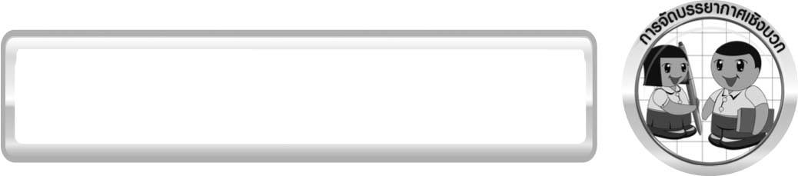
การจัดบรรยากาศเชิงบวก

ครูกระตุ้นให้นักเรียนแสดงความคิดเห็น โดยไม่ต้องกังวลว่าถูกหรือผิด และช่วยกันปรับปรุงแก้ไขได้ ควรให้โอกาสนักเรียนได้นำเสนอผลการสืบค้นหรือชิ้นงานในชั้นเรียน เพื่อเป็นการแบ่งปันความรู้ต่อนักเรียนกลุ่มอื่น ๆ และเกิดการอภิปรายระหว่างกลุ่ม

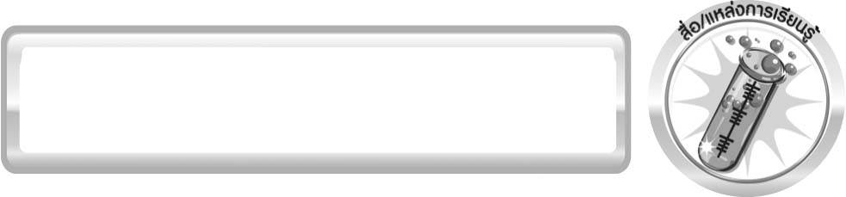
สื่อ/แหล่งการเรียนรู้

แหล่งเรียนรู้ภายในและภายนอกชั้นเรียน

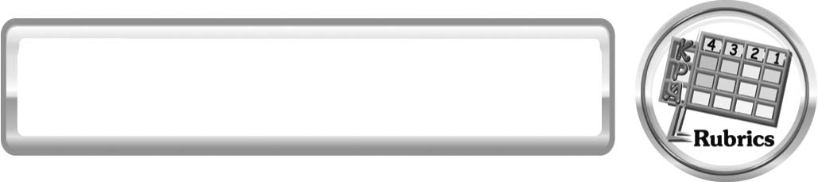
แบบประเมินการเรียนรู้
เกณฑ์การให้คะแนนแบบประเมินการจัดกระทำและนำเสนอป้ายนิเทศ
ตัวชี้วัด | ระดับคะแนน
ตัวชี้วัด | 4 | 3 | 2 | 1
การจัดกระทำและนำเสนอป้ายนิเทศ | รวบรวมข้อมูลและ  จัดกระทำป้ายนิเทศ  อย่างเป็นระบบ และ  นำเสนอด้วยแบบที่  ชัดเจน ถูกต้อง  ครอบคลุมและมีการ  เชื่อมโยงให้เห็นเป็น  ภาพรวม | รวบรวมข้อมูลและ  จัดกระแสป้ายนิเทศ  อย่างเป็นระบบ  มีการจำแนกข้อมูล  ให้เห็นความสัมพันธ์  และนำเสนอด้วย  แบบที่ถูกต้อง  ครอบคลุม | รวบรวมข้อมูลและ  จัดกระทำป้ายนิเทศได้ มีการยกตัวอย่าง  เพิ่มเติม และนำเสนอด้วยแบบต่าง ๆ แต่ยัง  ไม่ครอบคลุม | รวบรวมข้อมูลและ  จัดกระทำป้ายนิเทศ  อย่างไม่เป็นระบบ และ  นำเสนอไม่สื่อความหมาย  และไม่ชัดเจน

เกณฑ์การให้คะแนนแบบประเมินการแสวงหาแหล่งข้อมูล
ตัวชี้วัด | ระดับคะแนน
ตัวชี้วัด | 4 | 3 | 2 | 1
- การวางแผน  ค้นคว้าข้อมูล  จากแหล่งเรียนรู้ | วางแผนที่จะค้นคว้าข้อมูลจากแหล่งเรียนรู้ที่หลากหลายเชื่อถือได้ และมีการเชื่อมโยงให้เห็นเป็นภาพรวมแสดงให้เห็นถึงความสัมพันธ์ของวิธีการทั้งหมด | วางแผนที่จะค้นคว้าข้อมูลจากแหล่งเรียนรู้ ที่หลากหลาย และเหมาะสม แต่ไม่มีการเชื่อมโยงให้เห็นเป็นภาพรวม | วางแผนที่จะค้นคว้าข้อมูลจากแหล่งเรียนรู้ โดยมีครูหรือผู้อื่นแนะนำบ้าง | ไม่มีการวางแผนที่จะค้นคว้าข้อมูลจากแหล่งเรียนรู้อย่างเป็นระบบ
- การเก็บรวบรวม  ข้อมูล | เก็บรวบรวมข้อมูลตามแผนที่กำหนดทุกประการ | เก็บรวบรวมข้อมูลโดยคัดเลือกและ/หรือประเมินข้อมูล | เก็บรวบรวมข้อมูล โดยไม่มีการคัดเลือกและ/หรือประเมินข้อมูล | เก็บรวบรวมข้อมูลเป็นระยะ ขาดการประเมินเพื่อคัดเลือก
3. การจัดกระทำ  ข้อมูลและ  การนำเสนอ | จัดกระทำข้อมูลอย่างเป็นระบบ  มีการเชื่อมโยงให้เห็นเป็นภาพรวม  และนำเสนอด้วย  แบบต่าง ๆ อย่างชัดเจน ถูกต้อง | จัดกระทำข้อมูลอย่าง  เป็นระบบ มีการจำแนกข้อมูลให้เห็นความสัมพันธ์นำเสนอด้วยแบบต่าง ๆ ได้อย่างถูกต้อง | จัดกระทำข้อมูลอย่างเป็นระบบ  มีการยกตัวอย่างเพิ่มเติมให้เข้าใจง่ายและนำเสนอด้วยแบบต่าง ๆ แต่ยังไม่ถูกต้อง | จัดกระทำข้อมูลอย่าง ไม่เป็นระบบ  และนำเสนอ  ไม่สื่อความหมาย  และไม่ชัดเจน
4. การสรุปผล | สรุปผลได้อย่างถูกต้อง กระชับ ชัดเจน และครอบคลุม มีเหตุผลที่อ้างอิงจากการสืบค้นได้ | สรุปผลได้อย่าง กระชับ แต่ยัง ไม่ชัดเจนและ ไม่ครอบคลุมข้อมูลจากการวิเคราะห์ทั้งหมด | สรุปผลได้กระชับ กะทัดรัด แต่ไม่ชัดเจน | สรุปผลโดยไม่ใช้ข้อมูล และไม่ถูกต้อง
5. การเขียน รายงาน | เขียนรายงานตรงตามจุดประสงค์ ถูกต้องและชัดเจน และมีการเชื่อมโยงให้เห็นเป็นภาพรวม | เขียนรายงานตรงตามจุดประสงค์อย่างถูกต้อง และชัดเจน แต่ขาดการเรียบเรียง | เขียนรายงานโดยสื่อความหมายได้ โดยมีครูหรือผู้อื่นแนะนำ | เขียนรายงานได้ ตามตัวอย่าง แต่ใช้ภาษา ไม่ถูกต้อง และไม่ชัดเจน

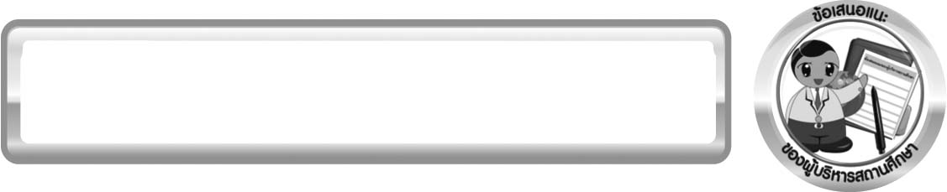
ข้อเสนอแนะของผู้บริหารสถานศึกษา

______________________________________________________________________________
________________________________________________________________________________________________________________________________________________________________________________________________________________________________________________________________________________________________________________________
______________________________________________________________________________
________________________________________________________________________________________________________________________________________________________________________________________________________________________________________________________________________________________________________________________
______________________________________________________________________________
________________________________________________________________________________________________________________________________________________________________________________________________________________________________________________________________________________________________________________________
______________________________________________________________________________
________________________________________________________________________________________________________________________________________________________________________________________________________________________________________________________________________________________________________________________
____________________________________________________________________________________________________________________________________________________________

ลงชื่อ__________________________ (ผู้บริหารสถานศึกษา)
(__________________________)
_________/________/________

บันทึกหลังการสอน

ผลการจัดการเรียนการสอน
______________________________________________________________________________
____________________________________________________________________________________________________________________________________________________________
______________________________________________________________________________
____________________________________________________________________________________________________________________________________________________________
______________________________________________________________________________

ปัญหา/อุปสรรค
______________________________________________________________________________
____________________________________________________________________________________________________________________________________________________________
______________________________________________________________________________
____________________________________________________________________________________________________________________________________________________________
______________________________________________________________________________

แนวทางแก้ไข
______________________________________________________________________________
____________________________________________________________________________________________________________________________________________________________
______________________________________________________________________________
____________________________________________________________________________________________________________________________________________________________
______________________________________________________________________________

ลงชื่อ__________________________(ผู้บันทึก)
(__________________________)
_________/________/________

